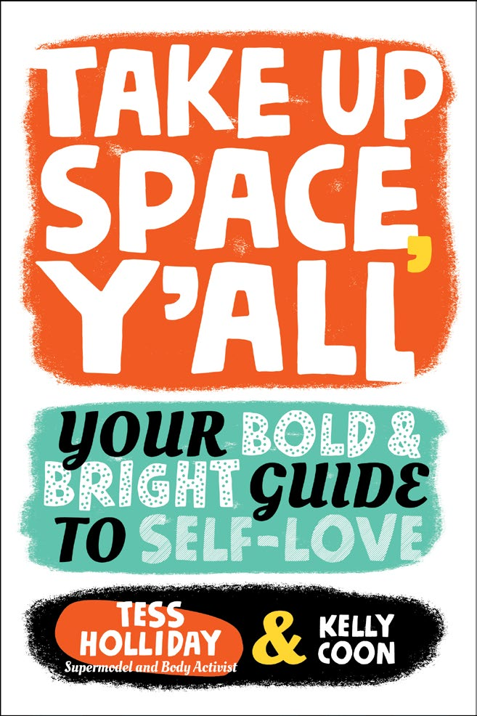
新 书 推 荐
中文书名：《勇敢做自己，绽放光芒》
英文书名：TAKE UP SPACE, Y’ALL
作 者：TESS HOLLIDAY and KELLY COON
出 版 社：RPK&WK
代理公司：RPK&WK
页 数：176页
出版时间：2025年8月
代理地区：中国大陆、台湾
审读资料：电子稿
类 型：儿童文学

【亮点解析】
以趣味互动形式，引导儿童接纳自我、关爱身体、对抗社会偏见，传递“勇敢做自己、珍视自身价值”的内核
世界顶级大码超模+《华盛顿邮报》撰稿作家联手创作+低龄成长指南，融合趣味互动与实用知识，聚焦身体正能量、健康饮食与社交媒体引导

核心卖点：

·顶级阵容创作，由世界顶级大码超模Tess Holliday与拥有二十年写作经验的获奖作家Kelly Coon联手，兼具影响力与创作实力，传递真实可感的身体正能量与自信力量，打破审美偏见。

·文字浅显易懂、充满童趣，融入趣味测试、短篇故事等互动形式，符合低龄儿童阅读喜好，让孩子在快乐中学习知识、接纳自我。

·主题贴合儿童成长需求，聚焦身体正能量、健康饮食、社交媒体使用与自我接纳，直面孩子成长中的压力，引导孩子建立正确的身体观与自我认知，兼具启蒙意义与实用性。

·传递正向成长理念，鼓励孩子勇敢做自己、制定自己的规则，学会关爱身体、对抗社会偏见，培养孩子的自信心与自我接纳能力，为孩子的成长注入温暖力量，呼应身体正能量的核心内涵。

内容简介：

这是一本充满力量、励志且内容详实的低龄儿童成长指南，由世界顶级大码超模苔丝·霍丽迪与获奖作家凯利·库恩联手创作，适配4-8岁儿童阅读，以趣味互动形式传递身体正能量与自我接纳的理念。

大胆做自己，好好爱护身体吧！这本暖心指南将引导孩子们制定自己的规则，学习健康饮食、合理使用社交媒体，更重要的是，学会热爱自己的身体、接纳自己的所有。

苔丝·霍丽迪与联合作者凯利·库恩，直面社会给孩子带来的巨大压力——从成绩、社会地位到外貌，她们明确这些压力会对孩子的身心健康产生负面影响。书中摒弃枯燥的说教，通过趣味测试、短篇小故事、写作提示和通俗易懂的侧边栏，让孩子在轻松有趣的氛围中，学会释放自爱之心、战胜社会偏见，同时掌握健康饮食、合理使用社交媒体的小技巧，在快乐中收获成长与力量。

作为身体正能量运动的先驱，苔丝·霍丽迪用自身经历告诉孩子们：无论自己是什么样子，都要勇敢展现自我、珍视自身价值，不必被世俗的审美标准所束缚，就像每一个独一无二的个体，都值得被温柔对待、勇敢绽放。

作者简介：

苔丝·霍丽迪（Tess Holliday）：世界顶级大码超模，也是首位签约主流模特机构的该尺码模特，身高1.65米、身材达22号的她，打破了模特行业的常规审美偏见。自2010年起，她就是身体正能量运动的先驱，发起“另类审美标准运动”，通过社交平台分享自身照片，收获了全球众多粉丝。她曾登上《英国时尚》封面，是《Self》杂志首位数字封面明星，被《意大利 Vogue》评为全球六大顶级大码模特之一。此外，她还创建并销售自有服装品牌，在全球各地参与座谈分享，为H&M提供包容性与多样性咨询，并主持播客节目，用自身影响力传递自信、自爱与身体正能量的理念。

凯利·库恩（Kelly Coon）：拥有二十年写作经验的教育者、获奖作家，曾担任《蓝海大脑》执行编辑、高中英语教师，同时是青少年及成人虚构与非虚构类书籍作家，为《华盛顿邮报》、Scary Mommy、ThoughtCo等多家知名媒体撰稿。她擅长用浅显易懂的语言传递实用知识。

内页插图：

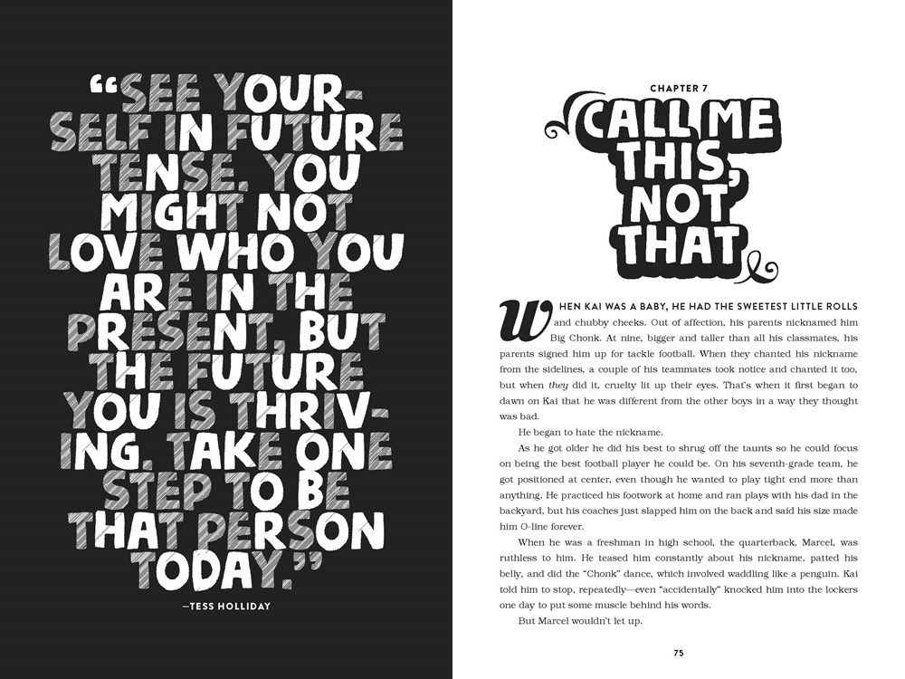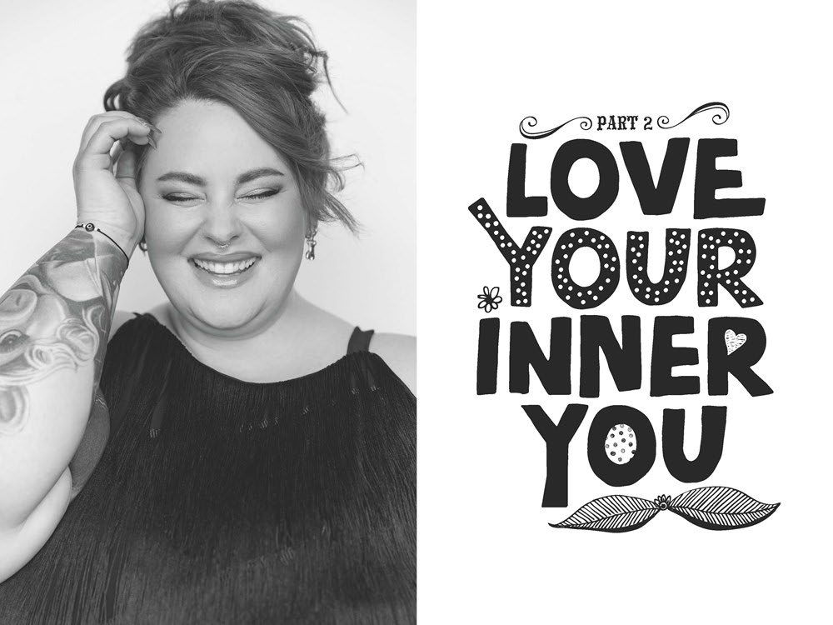

请将反馈信息发至：版权负责人
Email：Rights@nurnberg.com.cn
安德鲁·纳伯格联合国际有限公司北京代表处
北京市海淀区中关村大街甲59号中国人民大学文化大厦1705室, 邮编：100872
电话：010-82504106, 传真：010-82504200
公司网址：http://www.nurnberg.com.cn
书目下载：http://www.nurnberg.com.cn/booklist_zh/list.aspx
书讯浏览：http://www.nurnberg.com.cn/book/book.aspx
视频推荐：http://www.nurnberg.com.cn/video/video.aspx
豆瓣小站：http://site.douban.com/110577/
新浪微博：安德鲁纳伯格公司的微博_微博 (weibo.com)
微信订阅号：安德鲁纳伯格联合国际北京代表处

